Spłuczki Cersanit - dopasuj idealną do swojego wnętrza
Remontujesz łazienkę i zastanawiasz się jak ukryć niechciane przedmioty jakim jest spłuczka? Na Ceneo.pl znajdziesz szeroką ofertę spłuczek podtynkowych oraz natynkowych

Spłuczki Cersanit - natynkowe
Podczas dokonywania wyboru, należy zastanowić się nad plusami oraz minusami każdej z nich. Wszystkie produkty z tej kategorii wykonane są z ceramiki oraz tworzywa sztucznego. Największym plusem spłuczki natynkowej, jest nieskomplikowany montaż oraz duża łatwość podczas naprawy. Nowoczesne spłuczki posiadają również dodatkową opcję dwudzielnego spłukiwania oraz opcja stop, która ma na celu oszczędzanie wody. Spłuczki Cersanit są jednymi z najlepszych w tej kategorii.

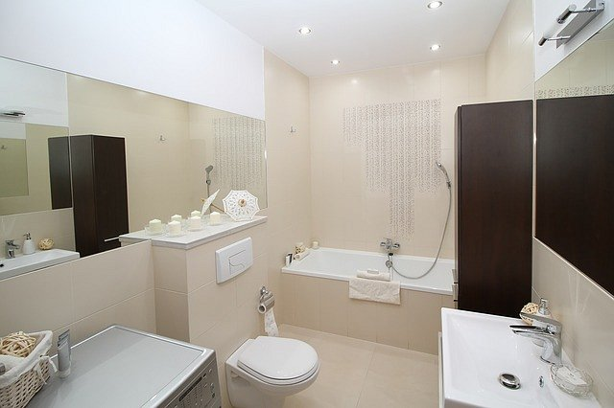
Spłuczki podtynkowe
Spłuczka podtynkowa jest częścią w systemie sedesów podwieszanych. Wyróżniamy spłuczki podtynkowe o różnych głębokościach oraz wysokościach. Niskie spłuczki idealnie będą pasować przy łazienkach na poddaszach. Ogromnym plusem takiej spłuczki est niewidoczność oraz możliwość oszczędzania wody. Na Ceneo.pl znajdziesz spłuczki Cersanit, Duravit, Art Ceram, Alcaplast, Althea, Arcade, Cielo, Galassia, Koło, Kludi, Opoczno i wiele innych. Zapraszamy do zapoznania się z naszym szerokim asortymentem.

